PREDIÇÃO DE PROPRIEDADES TERMODINÂMICAS UTILIZANDO A EQUAÇÃO DE ESTADO PVT DE CARNAHAN-STARLING

Juliana. F. Andrade, Patricia. A.Vieira, Tiago A. Silva, Eduardo. F. Silva,
Patricia Lima e M. R.Franco Jr

Faculdade de Engenharia Química – UFU
Av. João Naves de Ávila, 2160, Bloco K – moilton@ufu.br
Campus Santa Mônica - 38408-100 - Uberlândia-MG.

RESUMO – A necessidade de predizer propriedades termodinâmicas da fase líquida, seja de substâncias puras ou misturas é um dos problemas enfrentados por engenheiros que trabalham com projeto de equipamentos. Nesse sentido, este trabalho tem como objetivo utilizar a equação de estado PVT de Carnahan-Starling (Wei e Sadus, 2000) para predizer propriedades termodinâmicas (Volume, energia interna, entalpia e entropia) da fase líquida para diversas substâncias puras. Através de um programa desenvolvido em Maple®, foram feitos cálculos de volume, entalpia, entropia e energia interna específicas para seis substâncias: acetona, ar, argônio, difenil, etileno e metanol. Os valores calculados das propriedades termodinâmicas foram comparados com dados tabelados da literatura. Percebeu-se que a equação de estado PVT de Carnahan-Starling foi satisfatória para predizer o volume específico para as substâncias testadas, exceto para o metanol, onde os desvios foram consideráveis. Por outro lado, para todas as substâncias testadas, a equação de estado não foi satisfatória para predizer a maioria das outras propriedades termodinâmicas.

INTRODUÇÃO

Muitos problemas de Engenharia Química envolvem necessidade de predizer propriedades termodinâmicas da fase líquida, seja de substâncias puras ou misturas. Neste contexto, as equações de estado PVT desempenham um papel fundamental.
Existem na literatura muitas equações de estado PVT de grande utilidade prática, por descreverem bem o comportamento de substâncias puras ou misturas na fase gasosa. Entretanto, quando as equações de estado são utilizadas para a fase líquida, grandes desvios em relação ao comportamento experimental são verificados, devido às maiores interações entre as moléculas na fase líquida do que em fase gasosa.
Equações de estado PVT podem ser empregadas para cálculo de propriedades termodinâmicas para a fase líquida. Wei e Sadus, 2002 reportaram várias equações de estado com aplicação à fase líquida, sendo uma delas a equação de estado de Carnahan-Starling (1972). No presente trabalho, a equação de estado de Carnahan-Starling (1972) foi utilizada para predizer as propriedades termodinâmicas, volume (V), entalpia (H), entropia (S) e energia interna (U), específicas para substâncias apolares ou polares, orgânicas ou inorgânicas.
Visando calcular as propriedades termodinâmicas de substâncias puras, utilizando a equação de estado de Carnahan-Starling (1972), foi desenvolvido um programa em Maple® baseando-se nas equações de definição das propriedades termodinâmicas (Sandler, 1989) e escolhendo–se o mesmo estado de referência em que foram obtidos os valores tabelados (Perry, 2000; Smith e Van Ness, 1983) para se realizar a comparação.

- FUNDAMENTOS TEÓRICOS.

O cálculo das propriedades termodinâmicas foi feito através do emprego das equações que se seguem (Sandler, 1989), sendo que, as derivadas e o valor do volume que aparecem nas mesmas, foram determinados pela equação de Carnaham-Starling:

2.1. Cálculo da entalpia:

(1)
onde : H_{ref} é o valor da entalpia de referência na T_{ref} e P_{ref} (temperatura e pressão de referência); C_{p} é o calor específico; V é o volume molar calculado através da equação de Carnaham- Starling.

2.2. Cálculo da entropia:

(2)
onde: S_{ref} é o valor da entalpia de referência na T_{ref} e P_{ref} (temperatura e pressão de referência); C_{V} é o calor específico a volume constante.

2.3. Cálculo da energia interna:

(3)
onde: U_{ref} é o valor da entalpia de referência na T_{ref} e P_{ref} (temperatura e pressão de referência); sendo que C_{p} e C_{v} se relacionam através da equação: .O valor de C_{p} pode ser determinado utilizando-se a da equação de estado PVT adotada e a referência de estado de gás ideal (), através da equação:
(4)

e feito, aproximadamente, igual ao valor de C_{v} para o caso dos sistemas líquidos deste trabalho. No caso deste trabalho a equação (4) não foi empregada, ou seja, o valor de calor específico para os sistemas estudados foi considerado constante e retirado de Smith & Van Ness, 1983.

2.4. Cálculo do volume:

A equação (5) é a equação de estado PVT de Carnahan-Starling, 1972:
(5)
Z é o fator de compressibilidade e as grandezas a₁ e η dadas pelas expressões:
(6)
em que: R é a constante dos gases, T_{c}, P_{c} e V_{c} os valores das propriedades críticas do sistema, tabelados em Reid et al., 1987.
3. FLUXOGRAMA ADOTADO PARA CÁLCULO

Visando calcular as propriedades termodinâmicas das substâncias citadas, foi desenvolvido um programa em Maple®. A Fig.1 mostra um diagrama simplificado da estrutura do programa.
Cálculo de V
Cálculo de H
Cálculo de S
Cálculo de U
Gráficos e Tabelas
Dados de entrada
Tc, Pc, T, P , Peso molecular,

Figura 1 – Diagrama simplificado da estrutura do programa desenvolvido em Maple®.

Com o objetivo de verificar possíveis erros na seqüência de cálculo do programa, foram recalculados os valores de V e H publicados em Sandler, 1989 para o oxigênio puro, em fase gasosa, utilizando a equação de estado Peng-Robinson (Reid et al., 1987). Dados comparados permitiu verificar a exatidão do algoritmo.
A Fig. 2 mostra os resultados colocados na forma de gráficos, feitos para os valores de V e H publicados (Tab) em Sandler, 1989 e os obtidos (Calc) neste trabalho.

- (b)
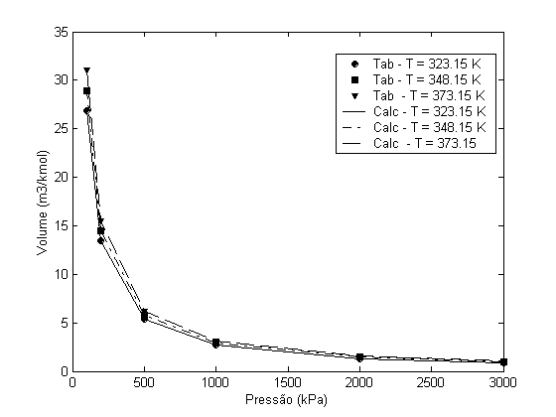
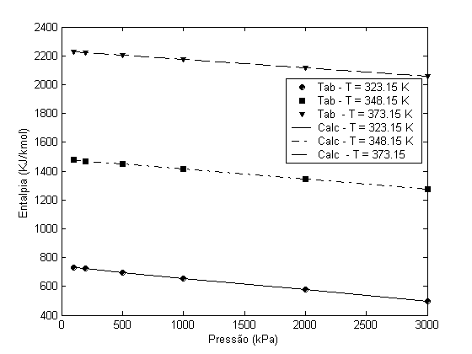

Figura 2 – Comparação entre os valores calculados em Sandler[Tab] e neste trabalho (Calc.) (a) – Volume específico em função da pressão. (b) – Entalpia específica em função da pressão.
Baseado no fato de que valores calculados pelo programa e por Sandler [1989] praticamente foram idênticos, tanto para V(volume) como para H (entalpia), pode-se concluir que a seqüência de cálculo do programa está efetivamente correta. Com isso o programa pode ser utilizado para calcular as propriedades termodinâmicas da acetona, ar, argônio, difenil, etileno e metanol puro na fase líquida. Abaixo, seguem os parâmetros das substâncias estudadas, extraídos de Reid et al., 1987.

Tabela 1 – Dados físico-químicos das substâncias puras utilizadas.

Substância | P_{c} (kPa) | T_{c} (K) | M | C₁x10⁻⁵ | C₂x10⁻³ | C₃x10⁻² | C₄x10⁴ | C₅x10⁴ | Faixa (K)
Acetona | 4710 | 508,2 | 58,080 | 1,3560 | -0,177 | 0,28370 | 6,89 | - | 178,45-329,49
Ar | 3790 | 132,45 | 28,951 | -2,145 | 9,1851 | -1,0612 | 0,00416 | - | 75-115
Argônio | 4900 | 150,86 | 39,948 | 1,3439 | -1,9894 | 0,1104 | - | - | 83,78-135
Difenil | 3860 | 789,26 | 154,211 | 1,1334 | 0,2902 | -0,6051 | 0,1357 | - | 242,54-418,31
Etileno | 5030 | 282,34 | 28,054 | 2,4739 | -4,4280 | 0,4093 | -0,0017 | 2,6816 | 103,97-252,7
Metanol | 8140 | 512,64 | 32,042 | 1,0580 | 0,36223 | 0,00938 | - | - | 175,47-400
= C₁+C₂T+C₃T²+C₄T³+C₅T⁴, onde [Cp]=[kJ/kgmol]

As tabelas de dados termodinâmicos publicados na literatura nem sempre fornecem, explicitamente, os estados de referência em relação aos quais os dados tabelados foram determinados. Desse modo, os cálculos das propriedades termodinâmicas foram feitos, sendo que uma ressalva em relação á insegurança da referência sempre era feita, quando necessária. .

4. RESULTADOS

Utilizando-se o programa desenvolvido, segue abaixo os resultados obtidos neste trabalho.

Acetona – Líquido saturado (referência: T = 32,3K, P = 0,1 kPa, V = 0,001010 m³/kg, H = 0 kJ/kg, S = 0 kJ/kg.K)

Tabela 2 – Volume molar calculado pela Equação (5) comparado ao valor tabelado.

Temp. (K) | Pressão (kPa) | Vol. calc.  (m³/kg) | Vol. tab.  (m³/kg) | Desv Abs. (m³/kg) | Desvio Relativo (%)
300,00 | 31,80 | 0,00176 | 0,00126 | -0,00050 | 39,66
310,00 | 48,20 | 0,00180 | 0,00129 | -0,00052 | 40,28
320,00 | 71,00 | 0,00185 | 0,00131 | -0,00054 | 41,04
329,30 | 101,30 | 0,00189 | 0,00133 | -0,00056 | 41,70

Tabela 3 – Resultados de H, S e U calculados, comparados aos valores tabelados

Temp. (K) | Pressão (kPa) | H calc.  (kJ/kg) | H tab.  (kJ/kg) | Desv. Abs. (kJ/kg) | Desvio Relativo (%) | S calc.  (kJ/kgK) | S tab.  (kJ/kgK) | Desv. Abs. (kJ/kg) | Desvio Relativo (%) | U calc.  (kJ/kg) | U tab.  (kJ/kg) | Desv. Abs. (kJ/kg) | Desvio Relativo (%)
300,00 | 31,80 | 36,69 | -67,00 | -103,3 | 154,13 | 0,3867 | -0,2130 | -0,59 | 281,55 | -89,2 | -67,0 | 22,22 | 33,18
310,00 | 48,20 | 65,54 | -46,00 | -111,6 | 242,49 | 0,4106 | -0,1440 | -0,55 | 385,12 | -59,0 | -46,0 | 13,00 | 28,27
320,00 | 71,00 | 95,20 | -22,00 | -117,2 | 532,73 | 0,4338 | -0,0680 | -0,50 | 737,92 | -28,7 | -22,0 | 6,74 | 30,66

Ar – Líquido (referência: T= 80K, P = 500 kPa, V = 0,00115 m³/kg, H = 122,3 kJ/kg, S = 3,031
J/kg.K)
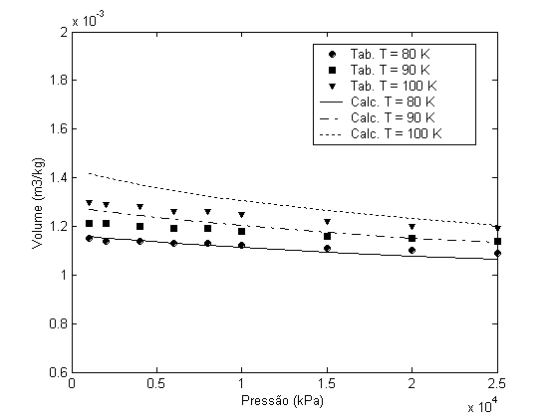
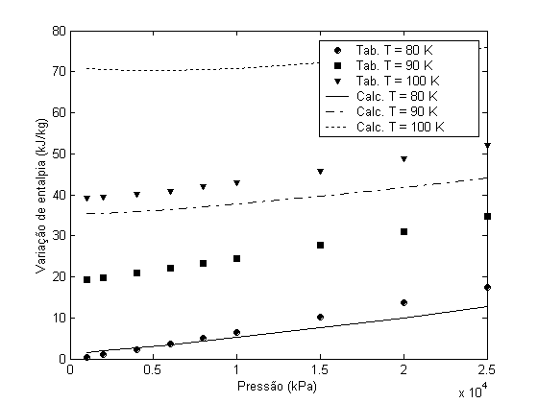
Figura 3 – Volume calculado e tabelado em função da pressão
Figura 4 – Variação de entalpia calculada e tabelada em função da pressão

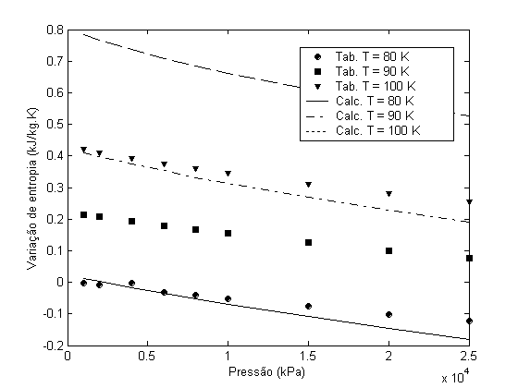
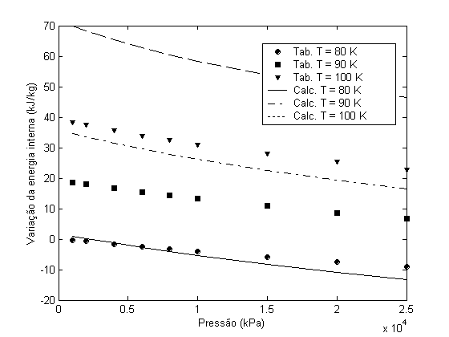

Figura 5 – Variação de entropia calculada Figura 6 – Variação de energia interna
e tabelada em função da pressão calculada e tabelada em função
da pressão

Argônio – Líq. saturado (ref.:T = 70K, P = 8,2 kPa, V = 0,0006008 m³/kg, H = 31,08 kJ/kg, S = 0,8250 kJ/kg.K)
Tabela 4 - Volume molar calculado pela Equação (5) comparado ao valor tabelado
Temp. (K) | Pressão (kPa) | V. calc.  (m³/kg) | V. tab.  (m³kg) | D. Abs. (m³/kg) | D. R. (%) |  | Temp. (K) | Pressão (kPa) | V. calc.  (m³/kg) | V tab.  (m³kg) | D. Abs. (m³/kg) | D R (%)
110,00 | 666,50 | 0,00087 | 0,00081 | 0,00007 | 8,36 |  | 83,80 | 68,70 | 0,00070 | 0,00071 | 0,0000 | 0,69
115,00 | 910,70 | 0,00092 | 0,00083 | 0,00009 | 10,46 |  | 85,00 | 79,00 | 0,00071 | 0,00071 | 0,0000 | 0,35
120,00 | 1213,00 | 0,00097 | 0,00086 | 0,00011 | 12,74 |  | 87,30 | 101,30 | 0,00072 | 0,00072 | 0,0000 | 0,45
125,00 | 1581,00 | 0,00103 | 0,00090 | 0,00014 | 15,27 |  | 90,00 | 133,80 | 0,00074 | 0,00073 | 0,00001 | 1,21
130,00 | 2023,00 | 0,00111 | 0,00096 | 0,00015 | 15,25 |  | 95,00 | 213,70 | 0,00077 | 0,00074 | 0,00002 | 2,88
135,00 | 2549,00 | 1,00120 | 0,00099 | 0,00021 | 21,59 |  | 100,00 | 324,70 | 0,00080 | 0,00076 | 0,00004 | 4,60

Tabela 5 – Resultados de H, S e U calculados, comparados aos valores tabelados

Temp.  (K) | Pressão (kPa) | H calc.  (kJ/kg) | H tab.  (kJkg) | Desv. Abs. (kJ/kg) | Desv. Relat.  (%) | S calc.  kJ/kgK | S tab.  kJ/kgK | Desv. Abs. kJ/kgK | Desvio Relativo (%) | U calc.  (kJ/kg) | U tab.  (kJkg) | Desv. Abs. (kJ/kg) | Desv. Relat. (%)
83,80 | 68,70 | 40,17 | 40,80 | 0,0286 | 1,54 | 1,14658 | 0,5080 | -0,6386 | 125,71 | 41,119 | 40,8 | -0,31 | 0,78
85,00 | 79,00 | 42,80 | 42,08 | -0,7202 | 1,71 | 1,16158 | 0,5230 | -0,6386 | 122,10 | 43,250 | 42,08 | -1,17 | 2,78
87,30 | 101,30 | 47,83 | 44,53 | -3,2979 | 7,41 | 1,18970 | 0,5500 | -0,6397 | 116,31 | 47,151 | 44,53 | -2,62 | 5,89
90,00 | 133,80 | 53,72 | 47,47 | -6,2541 | 13,17 | 1,22177 | 0,5780 | -0,6438 | 111,38 | 52,000 | 47,47 | -4,53 | 9,54
95,00 | 213,70 | 64,68 | 53,07 | -11,608 | 21,87 | 1,27880 | 0,6370 | -0,6418 | 100,76 | 60,774 | 53,07 | -7,70 | 14,52
100,00 | 324,70 | 75,77 | 58,77 | -16,999 | 28,93 | 1,33340 | 0,6950 | -0,6384 | 91,86 | 69,767 | 58,77 | -10,99 | 18,71
110,00 | 666,50 | 98,81 | 70,75 | -28,064 | 39,67 | 1,43730 | 0,8070 | -0,6303 | 78,11 | 88,695 | 70,75 | -17,94 | 25,37
115,00 | 910,70 | 111,01 | 77,03 | -33,986 | 44,12 | 1,48780 | 0,8600 | -0,6278 | 73,00 | 98,838 | 77,03 | -21,80 | 28,31
120,00 | 1213,00 | 132,86 | 83,54 | -40,321 | 48,27 | 1,53810 | 0,9130 | -0,6251 | 68,47 | 109,608 | 83,54 | -26,06 | 31,20
125,00 | 1581,00 | 137,52 | 90,42 | -47,107 | 52,10 | 1,58890 | 0,9670 | -0,6219 | 64,32 | 121,155 | 90,42 | -30,73 | 33,99
130,00 | 2023,00 | 125,24 | 97,71 | -54,530 | 55,81 | 1,64150 | 1,0210 | -0,6205 | 60,77 | 136,283 | 97,71 | -38,57 | 39,48
135,00 | 2549,00 | 138,32 | 105,68 | -62,645 | 59,28 | 1,69710 | 1,0770 | -0,6201 | 57,58 | 147,376 | 105,68 | -41,69 | 39,46

Difenil– Líquido no ponto de saturação (referência:T = 343K, P = 0,1 kPa, V = 0,001010m³/kg, H = 0 kJ/kg, S = 0 kJ/kg.K)

Tabela 6- Volume molar calculado pela Equação (5) comparado ao valor tabelado
Temp. (K) | Pressão (kPa) | V calc.  (m³/kg) | V tab.  (m³/kg) | Dsv. Abs. (m³/kg) | Des. Rel. (%)
350,00 | 0,16 | 0,0020 | 0,00101 | -0,0010 | 96,81
360,00 | 0,29 | 0,00205 | 0,00102 | -0,0010 | 101,06
370,00 | 0,49 | 0,00211 | 0,00103 | -0,0010 | 105,33
380,00 | 0,64 | 0,00218 | 0,00104 | -0,0011 | 110,52
390,00 | 1,29 | 0,00226 | 0,00105 | -0,0012 | 115,97
400,00 | 2,00 | 0,00235 | 0,00105 | -0,0013 | 122,50

Tabela 7 - Resultados de H, S e U calculados, comparados aos valores tabelados.
Temp. (K) | Pressão (kPa) | H calc.  (kJ/kg) | H tab.  (kJ/kg) | Desv. Abs. (kJ/kg) | Desvio Relativo (%) | S calc.  (kJ/kgK) | S tab.  (kJ/kgK) | Desv. Abs. (kJ/kgK) | Desvio Relativo (%) | U calc.  (kJ/kg) | U tab.  (kJ/kg) | Desv. Abs. (kJ/kg) | Desvio Relativo (%)
350,00 | 0,16 | 122,817 | 13,00 | -109,8 | 844,75 | 0,4456 | 0,0360 | -0,4097 | 113,94 | 17,4208 | 13,00 | -4,42 | 34,01
360,00 | 0,29 | 139,084 | 30,00 | -109,0 | 363,62 | 0,4505 | 0,0840 | -0,3665 | 436,26 | 42,9879 | 30,00 | -12,98 | 43,29
370,00 | 0,49 | 155,685 | 47,20 | -108,4 | 229,84 | 0,4553 | 0,1300 | -0,3253 | 250,26 | 69,4816 | 47,20 | -22,28 | 47,21
380,00 | 0,64 | 172,654 | 65,00 | -107,6 | 165,62 | 0,4603 | 0,1780 | -0,2823 | 158,62 | 96,0526 | 65,00 | -31,05 | 47,77
390,00 | 1,29 | 190,041 | 82,70 | -107,3 | 129,80 | 0,4655 | 0,2240 | -0,2415 | 107,83 | 123,6099 | 82,70 | -40,90 | 49,47
400,00 | 2,00 | 207,905 | 99,30 | -108,6 | 109,37 | 0,4710 | 0,2730 | -0,1980 | 72,53 | 151,5426 | 99,30 | -52,24 | 52,61

Resultados para o etileno seguem nas Figuras 7, 8, 9 e 10 com o seguinte estado referÊncia: Etileno - Líquido (ref.: T = 110K, P = 100kPa, V = 0,001545m³/kg, H = 309,4 kJ/kg, S = -1,858kJ/kg.K)
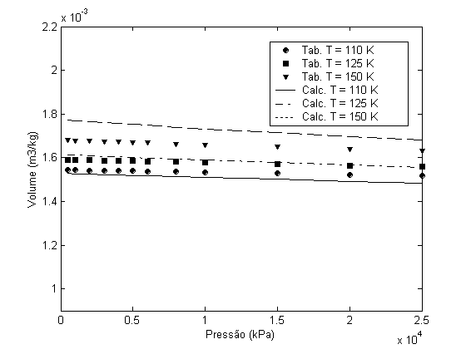
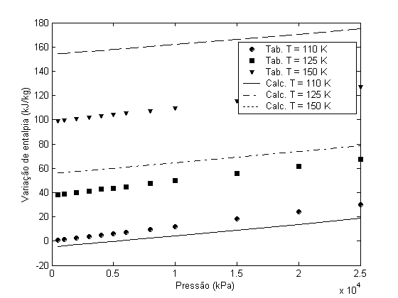
Figura 7 – Volume calc. e tab. em função da pressão Figura 8 – Entalpia calc. e tab. em função da pressão

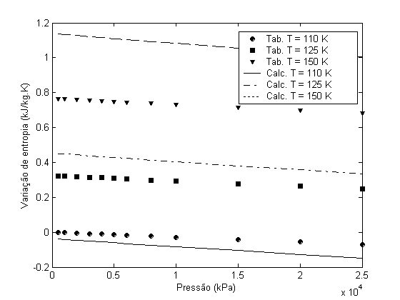
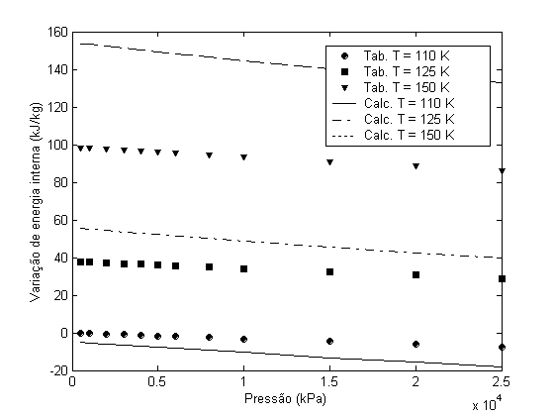

Figura 9 – Variação entropia calculada e tabelada em função da pressão
Figura 10 – Variação energia interna calculada e tabelada em função da pressão

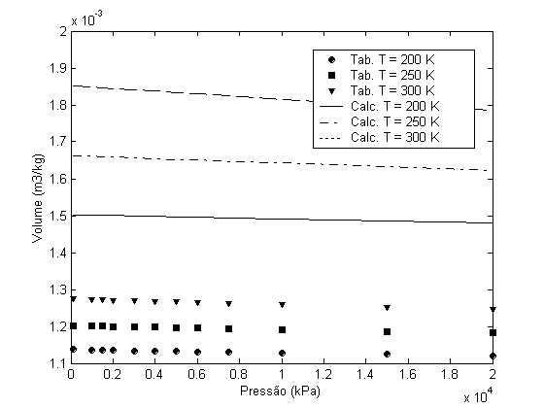
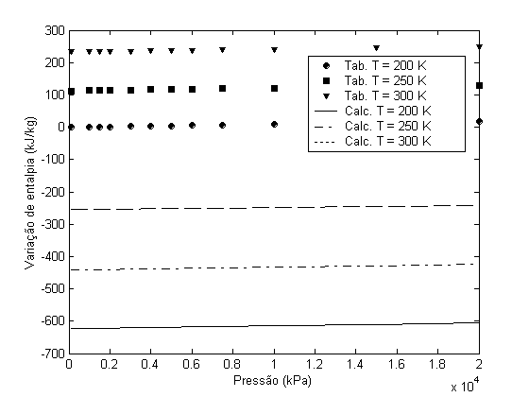

Figura 11 – Volume calculado e tabelado em função da pressão
Figura 12 – Entalpia calculada e tabelada em função da pressão

As Figuras 11, 12 ,13 e 14 correspondem aos resultados obtidos para o Metanol na as seguintes condições de referência: Metanol – Líquido :T = 200K, P = 50 kPa, V = 0,001137m³/kg, H = 57,5 kJ/kg, S = 3,096kJ/kg.K)
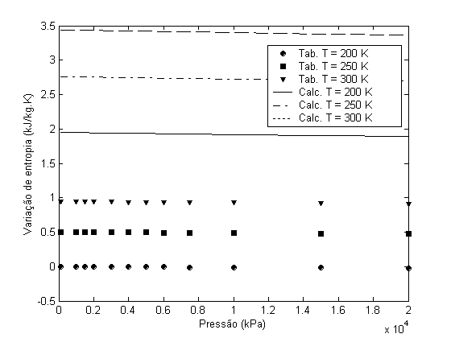
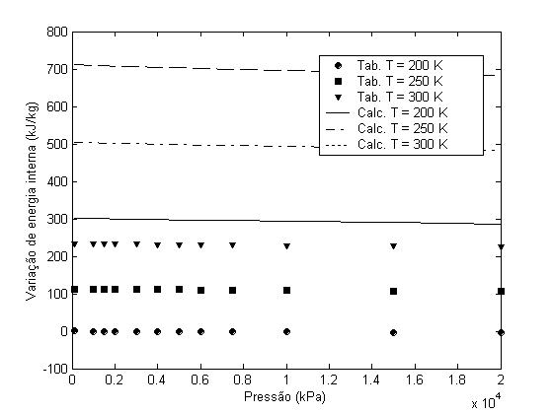

Figura 13 – Variação entropia calculada e tabelada em função da pressão (Metanol)

Figura 14 – Variação energia interna calculada e tabelada em função da pressão (Metanol)
Cabe ressaltar que para as substâncias em que os dados para a fase líquida estão disponíveis apenas como líquidos saturados, os dados foram dispostos em tabelas. Esse é o caso da acetona, argônio e difenil. E que, para as substâncias em que os dados para a fase líquida estão disponíveis em outras condições termodinâmicas, os dados foram dispostos em gráficos. É o caso do ar, etileno e metanol.

5. CONCLUSÕES

Analisando-se os resultados obtidos, pode-se observar que:
A equação de estado PVT de Carnahan-Starling (1972) pode ser utilizada para predizer o volume específico das substâncias estudadas, exceto para o metanol, para qual é verificado grande desvio entre os valores tabelados e os calculados, como pode ser visto na Fig.11.
Os resultados quantitativos na predição de outras propriedades termodinâmicas desfavorecem o emprego da equação PVT, por outro lado ela pode ser utilizada para descrever qualitativamente o comportamento das substâncias na fase líquida. Isso se justifica pelo fato de que para líquidos, as propriedades termodinâmicas variam pouco com o aumento da pressão. As figuras obtidas para o ar, etileno e metanol, mostraram claramente esse comportamento, para diferentes temperaturas.
De uma forma geral, a metodologia deste trabalho ainda não é satisfatória para predizer a entalpia, entropia e energia interna das substâncias estudadas na fase líquida. Em trabalhos futuros pretende-se aplicar a equação PVT para o cálculo do calor específico e refazer o cálculo das propriedades termodinâmicas.

REFERÊNCIAS BIBLIOGRÁFICAS

[1] Sandler, S. I. Chemical and Engineering Thermodynamics, 2nd ed.,John Wiley & Sons., 1989.
[2] Wei, Y. S. e Sadus, R. J., Equations of state for calculation of fluid-phase equilibria, AIChE Journal, 2000.
[3] Perry, H. R., Chemical Engineers’s Handbook, 7th Edition. McGrawn-Hill, 2000 (CD ROM)
[4] Reid, R. C., Prausnitz, J. M. & Poling, B. E. The properties of gases and liquids. - 4th edition. Mc Graw Hill., 1987.
[5] Smith, J. M. e Van Ness, H. C. Introdução à Termodinâmica da Engenharia Química, terceira edição – Guanabara Dois, 1983.

